**Boletín epidemiológico de Córdoba 01/04/2020**

**Aclaran sobre las vías de transmisión del SARS-CoV-2. OMS: 29/03/2020**

**Modos de transmisión del SARS-CoV-2**

Las infecciones respiratorias pueden transmitirse a través de gotitas de diferentes tamaños: cuando las gotitaS tienen entre 5 y 10 µm de diámetro, se denominan gotitas de Pflügge, y cuando tienen menos de 5 µm de diámetro, se denominan núcleos goticulares7 . Según la evidencia actual, el SARS-CoV-2 se transmite principalmente entre personas a través de las gotitas de Pflügge y vías de contacto8 . En un análisis de 75.465 casos de enfermedad por el nuevo coronavirus (COVID-19) en China, no se informó la transmisión aérea.9

La transmisión mediante gotitas de Pflügge ocurre cuando una persona está en contacto cercano (menos de un metro) con alguien que tiene síntomas respiratorios (por ejemplo, tos o estornudos) y, por lo tanto, corre el riesgo de que sus mucosas (boca y nariz) o conjuntiva se vean expuestas a gotitas respiratorias potencialmente infecciosas. La transmisión también puede ocurrir a través de fómites en el entorno inmediato alrededor de la persona infectada. Por lo tanto, la transmisión del SARS-CoV-2 puede ocurrir por contacto directo con personas infectadas y contacto indirecto con superficies en el entorno inmediato o con objetos utilizados en la persona infectada (por ejemplo, un estetoscopio o un termómetro).

La transmisión aérea es diferente de la transmisión por gotitas, ya que se refiere a la presencia de microbios dentro de los núcleos goticulares, que generalmente se consideran partículas de menos de 5 µm de diámetro, pueden permanecer en el aire durante largos períodos de tiempo y transmitirse a otros a distancias superiores a un metro.

En el contexto de la COVID-19, la transmisión aérea puede ser posible en circunstancias y entornos específicos en los que se realizan procedimientos o tratamientos de apoyo que generan aerosoles; es decir, intubación endotraqueal, broncoscopia, succión abierta, administración de tratamiento nebulizado, ventilación manual antes de la intubación, colocar al paciente en decúbito prono, desconección del ventilador, ventilación no invasiva de presión positiva, traqueotomía y reanimación cardiopulmonar.

Existe alguna evidencia de que la infección por el SARS-CoV-2 puede provocar infección intestinal y estar presente en las heces. Sin embargo, hasta la fecha solo un estudio ha cultivado el virus de una sola muestra de heces. Hasta la fecha no se han recibido informes de transmisión fecal-oral del SARS-CoV-2.

**Hallazgos recientes de detección del SARS-CoV-2 a partir de muestras de aire**

Hasta la fecha, algunas publicaciones científicas han proporcionado evidencia inicial sobre si el SARS-CoV-2 se puede detectar en el aire y, por lo tanto, algunos medios de comunicación 25 han sugerido que se ha producido la transmisión por el aire. Estos hallazgos iniciales deben interpretarse con cuidado.

Una reciente publicación evaluó la persistencia del SARS-CoV-210. En este estudio experimental, se generaron aerosoles usando un nebulizador Collison de tres chorros y se alimentó un tambor Goldberg en condiciones controladas de laboratorio. Esta es una máquina de alta potencia que no refleja las condiciones normales de la tos humana. Además, el hallazgo del SARS-CoV-2 en partículas de aerosol hasta tres horas después no refleja un entorno clínico en el que se realicen procedimientos de generación de aerosol, es decir, este fue un procedimiento de generación de aerosol inducido experimentalmente.

Hay informes de entornos en los que se han admitido pacientes sintomáticos con COVID-19 y en los que no se detectó ARN de SARS-CoV-2 en muestras de aire11. La Organización Mundial de la Salud (OMS) conoce otros estudios que han evaluado la presencia de ARN de SARS-CoV-2 en muestras de aire, pero que aún no se han publicado en revistas revisadas por pares. Es importante tener en cuenta que la detección de ARN en muestras ambientales basadas en ensayos basados en pruebas de reacción en cadena de la polimerasa (PCR) no es indicativa de virus viables que puedan ser transmisibles. Se necesitan más estudios para determinar si es posible detectar el SARS-CoV-2 en muestras de aire de habitaciones de pacientes donde no hay procedimientos o tratamientos de apoyo que generen aerosoles en curso. A medida que surgen pruebas, es importante saber si se encuentra un virus viable y qué papel puede desempeñar en la transmisión.

**Conclusiones**

Sobre la base de la evidencia disponible, incluidas las recientes publicaciones, la OMS continúa recomendando precauciones para gotitas y contacto para aquellas personas que atienden a pacientes con COVID-19. La OMS continúa recomendando precauciones para la transmisión aérea en circunstancias y entornos en los que se realizan procedimientos de generación de aerosoles y tratamiento de apoyo, de acuerdo con la evaluación de riesgos12. Estas recomendaciones son consistentes con otras pautas nacionales e internacionales, incluidas las desarrolladas por la Sociedad Europea de Medicina de Cuidados Intensivos y la Sociedad de Medicina de Cuidados Críticos13 y las que se utilizan actualmente en Australia, Canadá y Reino Unido.14

Al mismo tiempo, otros países y organizaciones, incluidos los Centros para el Control y la Prevención de Enfermedades de Estados Unidos y el Centro Europeo para la Prevención y el Control de Enfermedades, recomiendan precauciones para la transmisión por aire para cualquier situación que implique la atención de pacientes con COVID-19, y consideran el uso de barbijos como una opción aceptable en caso de escasez de respiradores (N95, FFP2 o FFP3).15

Las recomendaciones actuales de la OMS enfatizan la importancia del uso racional y apropiado de todo el equipo de protección personal16, no solo los barbijos, lo que requiere un comportamiento correcto y riguroso de los trabajadores de la salud, particularmente en los procedimientos de eliminación y las prácticas de higiene de manos17. La OMS también recomienda la capacitación del personal sobre estas recomendaciones18, así como la adecuada adquisición y disponibilidad del equipo de protección personal necesario y otros suministros e instalaciones. Finalmente, la OMS continúa enfatizando la importancia extrema de la higiene frecuente de las manos, la etiqueta respiratoria y la limpieza y desinfección del ambiente, así como la importancia de mantener la distancia física y evitar el contacto cercano y sin protección con personas con fiebre o síntomas respiratorios.

La OMS monitorea cuidadosamente la evidencia emergente sobre este tema crítico y actualizará este resumen científico a medida que haya más información disponible.

**Referencias**

7 World Health Organization. Infection prevention and control of epidemic- and pandemic-prone acute respiratory infections in health care. Genève: World Health Organization; 2014.

8 Liu J, Liao X, Qian S et al. Community transmission of severe acute respiratory syndrome coronavirus 2, Shenzhen, China, 2020. Emerging Infectious Diseases. 2020.

9 Ong SW, Tan YK, Chia PY, Lee TH, Ng OT, Wong MS, et al. Air, surface environmental, and personal protective equipment contamination by severe acute respiratory syndrome coronavirus 2 (SARS-CoV-2) from a symptomatic patient. The Journal of the American Medical Association. 2020 Mar 4.

10 van Doremalen N, Morris D, Bushmaker T et al. Aerosol and Surface Stability of SARS-CoV-2 as compared with SARS-CoV-1. The New England Journal of Medicine. 2020.

11 Cheng V, Wong S-C, Chen J, Yip C, Chuang V, Tsang O, et al. Escalating infection control response to the rapidly evolving epidemiology of the Coronavirus disease 2019 (COVID-19) due to SARS-CoV-2 in Hong Kong. Infection Control & Hospital Epidemiology. 2020 Mar 5.

12 WHO Infection Prevention and Control Guidance for COVID-19.

13 Surviving Sepsis Campaign: Guidelines on the Management of Critically Ill Adults with Coronavirus Disease 2019 (COVID-19). Intensive Care Medicine.

14 Interim guidelines for the clinical management of COVID-19 in adults. Australasian Society for Infectious Diseases Limited (ASID).

15 Interim Infection Prevention and Control Recommendations for Patients with Suspected or Confirmed Coronavirus Disease 2019 (COVID-19) in Healthcare Settings.

**Algunas recomendaciones de Instituciones de Salud acerca del uso de barbijos**

***A: Ministerio de Salud de la Nación*** <https://www.argentina.gob.ar/salud/coronavirus-COVID-19/recomendaciones-uso-epp>

Recomendaciones para utilización de barbijos:

1. **Barbijo con filtro de partículas N95 o 3M:**

• Esta indicado en: Sarampión, TBC, Varicela (precauciones respiratorias)

• Indicado para tomar muestra respiratoria (hisopados oro/nasofaríngeos), IOT, broncoscopia, BAL, aspirado traqueal, RCP, utilización de ambú, entre otros procedimientos directos. Situaciones que pueden generar aerosoles en Influenza o COVID 19.

• El uso debe ser individual (no se comparten) y pueden ser reutilizados hasta 15 días en jornadas de trabajo menores a 7 horas diarias o hasta 7 días en jornadas mayores a 7 horas diarias

• Extraer el barbijo tomándolo x el elástico y luego guardar.

• Se debe conservar dentro de bolsas de papel identificadas con el nombre y la fecha de inicio de uso.

• No llevar al domicilio.

• En caso de rotura descartarlo inmediatamente.

• Luego de guardar, descartar o tocar el barbijo siempre lavarse las manos.

1. **Barbijo común o quirúrgico**

Está indicado en las siguientes situaciones:

♣ Personal que asista de forma directa a pacientes con aislamiento de gota, como por ejemplo influenza, ***coronavirus (incluido COVID 19)***, virus sincicial respiratorio, meningococo, parotiditis, rubeola

♣ Pacientes con infección respiratoria con la deambulación por el hospital

♣ Para procedimientos invasivos que requieran técnica estéril ♣ Son descartables y de un solo uso.

♣ Hay que realizar higiene de manos debido a que la superficie está contaminada

EN CASO DE TRASLADO TANTO EL PACIENTE CASO SOSPECHOSO COVID 19 COMO EL PERSONAL DE SALUD DE TRASLADO, DEBEN USAR BARBIJO QUIRÚRGICO.

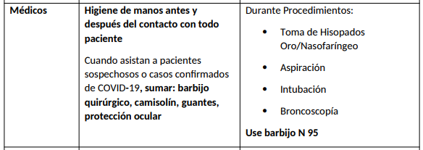

***B: Organización Mundial de la Salud:***

<https://apps.who.int/iris/bitstream/handle/10665/331498/WHO-2019-nCoV-IPCPPE_use-2020.2-eng.pdf>

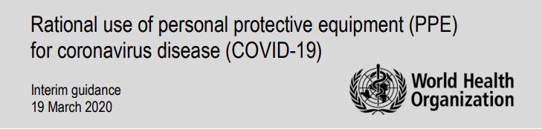

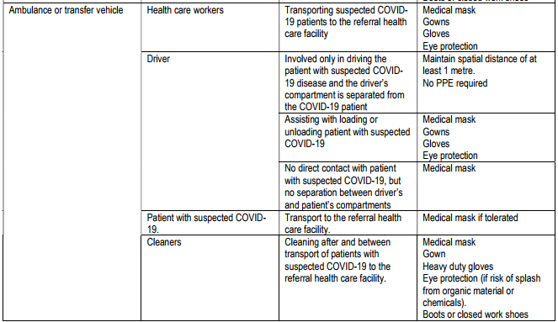

***C: CDC: Center for Diseases Control and Prevention***

[***https://www.cdc.gov/coronavirus/2019-ncov/infection-control/control-recommendations.html***](https://www.cdc.gov/coronavirus/2019-ncov/infection-control/control-recommendations.html)

[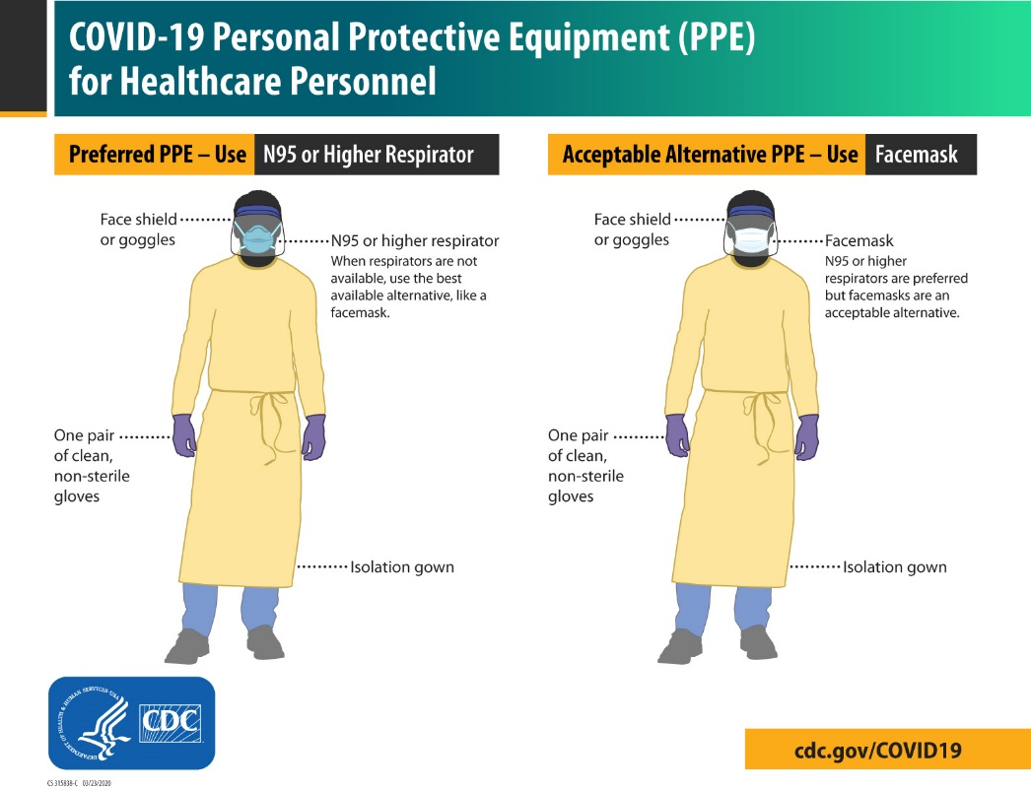](https://www.cdc.gov/coronavirus/2019-ncov/downloads/COVID-19_PPE_illustrations-p.pdf)

* **Respirator or Facemask**
* Put on a respirator or facemask (if a respirator is not available) before entry into the patient room or care area.
* N95 respirators or respirators that offer a higher level of protection should be used instead of a facemask when performing or present for an aerosol-generating procedure.

***D: CDC: Ministerio de Salud de Neuquén***



**Personal de ambulancia que traslada pacientes con sospecha o confirmación de COVID-19**

Higiene de manos frecuente con agua y jabón o alcohol en gel

*Choferes*

Si solo conduce y el compartimiento está separado del sitio donde se traslada al paciente, deberá mantener una distancia de al menos un metro en cuyo caso no requiere EPP.

Si solo conduce y no hay separación entre el compartimiento del paciente y del conductor, este último deberá colocarse barbijo quirúrgico descartable.

Si asiste en el ascenso y descenso de pacientes con sospecha o confirmación de COVID-19, utilizar todos los elementos que se detallan a continuación para médicos/as y enfermeros/as que realizan el traslado.

*Médico/as y Enfermero/as de traslado:*

Barbijo quirúrgico descartable

Camisolín descartable de un solo uso

Guantes no estériles

Antiparras*

*Antiparras: son reutilizables. Luego de cada uso deben ser lavadas con detergente enzimático sumergidas por el tiempo que indique el laboratorio productor del detergente, enjuagadas y desinfectadas con alcohol al 70 %, clorados o amonios cuaternarios de cuarta generación en adelante.